Государственное учреждение образования
«Вилейская детская школа искусств
имени Михаила Антоновича Козинца»

Гуманитарный проект
«Музыкальный инклюзив»

- Наименование проекта: « Музыкальный инклюзив»
- Срок реализации проекта: 24 месяца
- Организация – заявитель, предлагающая проект: государственное учреждение образования «Вилейская детская школа искусств имени Михаила Антоновича Козинца»
- Цель проекта: создание условий для обучения игре на музыкальных инструментах детей с особенностями психофизического развития, в том числе с расстройствами аутистического спектра.
- Задачи, планируемые к выполнению в рамках реализации проекта:
- предоставить детям с особенностями психофизического развития, в том числе с расстройствами аутистического спектра, равные возможности для реализации прав и свобод, социальной интеграции музыкального развития и получения навыков игры на музыкальных инструментах в детском учреждении дополнительного образования детей и молодежи;
- разработать программы по обучению игре на музыкальных инструментах детей с особенностями психофизического развития, в том числе с расстройствами аутистического спектра;
- создать оптимальные условия для включения детей с особенностями психофизического развития, в том числе с расстройствами аутистического спектра в творческую деятельность с нормотипичными сверстниками;
- сформировать инклюзивное сознание у всех участников образовательного процесса учреждения дополнительного образования;
- сформировать у педагогических работников школы искусств специальных компетенций, необходимых для успешного обучения, воспитания и развития детей с особенностями психофизического развития, в том числе с расстройствами аутистического спектра.
- Целевая группа: дети с особенностями психофизического развития, в том числе с расстройствами аутистического спектра.
- Краткое описание мероприятий в рамках проекта: Музыкальная деятельность детей с особенностями психофизического развития, в том числе с расстройствами аутистического спектра, стимулирует их познавательную активность, способствует коррекции моторных нарушений, содействует формированию социальной компетентности детей, позитивно влияет на их эмоционально-волевую сферу. Занятия музыкой способствуют преодолению или ослаблению нарушений развития, характерных для всех видов дизонтогенеза.
Для дальнейшего развития программы запланировано:
- установка пандуса для создания безбарьерной среды;
- установка поручней для передвижения;
- оборудование учебного помещения;
- приобретение технических средств обучения;
- обучающие курсы для учителей по работе с детьми с особенностями психофизического развития, в том числе с расстройствами аутистического спектра;
В рамках реализации проекта необходимо дополнительно приобрести следующее оборудование:
- компьютер, монитор, акустическая система;
- планшет;
- интерактивная сенсорная панель;
- пуф для инвалидов;
- комплект детских музыкальных инструментов.
Также необходимо выполнить следующие работы:
- установить пандус с поручнями;
- установить пандус перекатный (приложение, рис.3);
- установить беспроводную систему вызова помощника (приложение, рис.2);
- установить тактильные напольные указатели для слабовидящих (приложение, рис.1)
- произвести звукоизоляцию класса для занятий;
- оборудовать туалет для инвалидов;
- положить мягкое напольное покрытие.
- Общий объем финансирования (в долларах США): 30000
Источник финансирования, объем финансирования (в долларах США):
- средства спонсора: 29000
- софинансирование: 1000
- Место реализации проекта (область/район, город):
Минская область, г. Вилейка, государственное учреждение образования «Вилейская детская школа искусств имени Михаила Антоновича Козинца».
- Контактное лицо: Сильванович Вера Викторовна, заместитель директора по учебной работе ГУО «Вилейская детская школа искусств имени Михаила Антоновича Козинца», тел.80177155672, 80177155573
guodsi@vileyka.gov.by

Приложение
Тактильные напольные указатели для слабовидящих (рис.1)
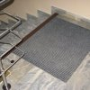

Беспроводная система вызова помощника (рис.2)
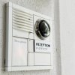

Пандус перекатной ( рис.3)
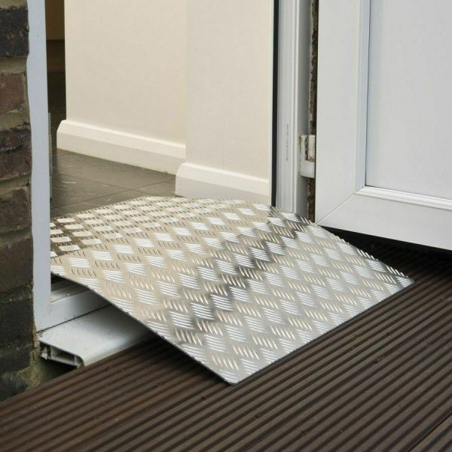

State Educational Institution
"Vileyka Children's School of Arts
named after Mikhail Antonovich Kozints»
Humanitarian project
"Musical inclusive"

- Name of the project "Musical inclusive"
- Implementation period: 24 months
- Organization-applicant offering the project: State Educational Institution “Vileyka Children’s School of Arts named after Mikhail Antonovich Kozints»
- Aim of the project: creation of the conditions for teaching children with special needs of psychophysical development including with autism spectrum disorders to play the musical instruments
- Tasks planned for implementation within the project:
- to provide children with special needs of psychophysical development including with autism spectrum disorders with equal opportunities for realization of their rights and freedoms, musical development and learning to play the musical instruments in a institution of additional education for children and youth, social integration;
- to develop programs for teaching children with special needs of psychophysical development including with autism spectrum disorders to play the musical instruments;
- to create favorable conditions for inclusion children with special needs of psychophysical development including with autism spectrum disorders in creative activities with normotypical peers;
- to form an inclusive consciousness among all the participants of the educational process of an institution of additional education for children and youth;
- to form special competencies among the teaching staff of the art school, necessary for the successful education, upbringing and development of children with special needs of psychophysical development including with autism spectrum disorders.
- Target group: children with special needs of psychophysical development including with autism spectrum disorders.
- Brief description of the project activities: The musical practice of children with special needs of psychophysical development including with autism spectrum disorders stimulates their cognitive activity, contributes to the correction of motor disorders, contributes to the formation of children’s social competence, and positively affects their emotional and volitional spheres. Music lessons contribute to overcoming or weakening developmental disorders for all types of dysontogenesis.

For the further development of the program is planned:
  - installation of a ramp for creation of barrier-free environment;
  - installation of mobility handholds;
  - equipment of the classroom;
  - purchase of technical means of teaching;
  - training courses for teachers working with children with special needs of psychophysical development including with autism spectrum disorders.
Within the framework of the project it is necessary to purchase the following equipment:
- a computer, a monitor, an acoustic system;
- a tablet;
- an interactive touch panel;
- a padded stool for the disabled;
- a set of children's musical instruments.
The following work needs to be done:
- to install the ramp with handholds;
- to install a rolling ramp (appendix, fig. 3);
- to install tactile floor signs for the visually impaired (application, fig.1);
- to install a smart wireless call system (application, fig.2);
- to equip the toilet for the disabled;
- to soundproof the classroom;
- to put a soft flooring.
- Total funding (in US dollars): 30000
The source and the amount of the funding (in USD):
- sponsor funds: 29000
- so-financing: 1000
- Location of the project (region/district, city): Minsk region, Vileyka, State Educational Institution "Vileyka Children's School of Arts named after Mikhail Antonovich Kozints».
- Contact person: Vera Viktorovna Silvanovich, Deputy Director on academic work of State Educational Institution "Vileyka Children's School of Arts named after Mikhail Antonovich Kozints»
Phone: 80177155672, 80177155573,
E-mail: guodsi@vileyka.gov.by

Application
Tactile floor signs for the visually impaired (pic.1)

Smart wireless call system (pic.2)

Rolling ramp (pic.3)

